День профилактики пожаров

На основании постановления Президента Республики Узбекистан за №ПК-2992 от 23.05.2017 года «О мерах по коренному совершенствованию деятельности подразделений пожарной безопасности органов внутренних дел», каждая среда недели объявлена «Днём профилактики пожаров».
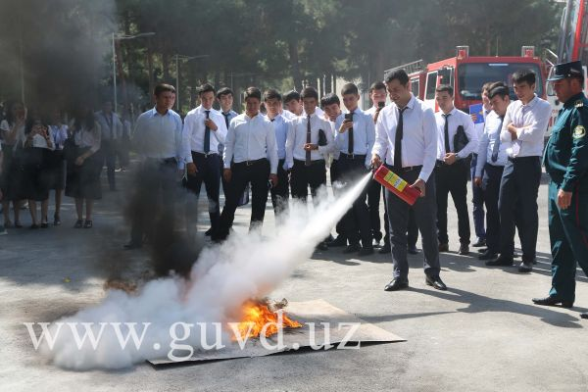

В рамках проведения «Дней профилактики пожаров» сотрудниками Государственной службы пожарной безопасности Республики Узбекистан, проводится разъяснительная работа о соблюдении мер пожарной безопасности среди населения, организаций и образовательных учреждений, с широким привлечением общественности к данному мероприятию.
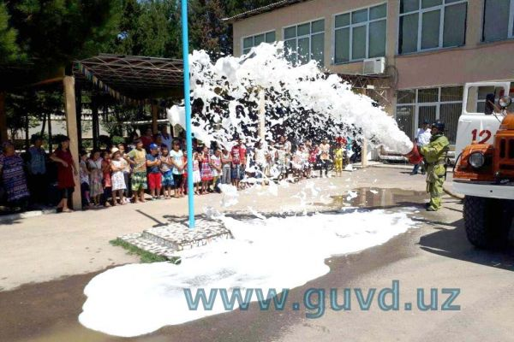

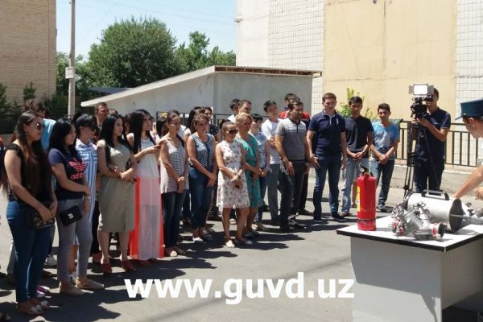

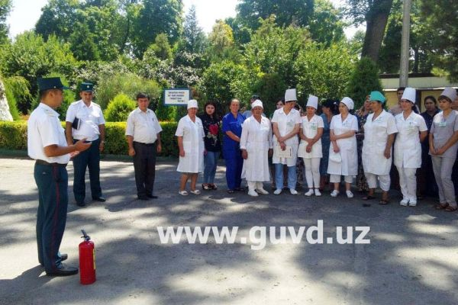
Так, 25 октября 2017 года по инициативе Отдела ОТ, ГЗЧС и ПБ с 1-курсом Академического лицея МВУТ проведено данное мероприятие, на котором присутствовали должностные лица Государственной службы пожарной безопасности МВД Республики Узбекистан, города Ташкента и РУВД Мирабадского района. Учащимся были продемонстрированы учебные видеоролики о вреде пожаров, факты и последствия пожаров в учебных заведениях и проведён мастер-класс по тушению условного пожара с помощью огнетушителя со стороны специалистов, после чего сами учащиеся с большим интересом проделали данное упражнение.

